53.02.03 Инструментальное исполнительство (по видам инструментов)
Фортепиано
Дополнительные испытания творческой направленности

Приказ Министерства образования и науки Российской Федерации № 356 от 28 сентября 2009 г. «О перечне специальностей среднего профессионального образования, по которым при приеме в имеющие государственную аккредитацию образовательные учреждения среднего профессионального и высшего профессионального образования могут проводиться дополнительные испытания творческой и (или) профессиональной направленности» (зарегистрирован Министерством юстиции Российской Федерации 27 октября 2009 г., регистрационный № 15129. Бюллетень нормативных актов федеральных органов исполнительной власти, 2009, № 46).

Исполнение программы
Абитуриент должен исполнить:
а) трёхголосное полифоническое произведение имитационного склада (трёхголосная инвенция, трёхголосная фуга, Прелюдия и фуга из ХТК);
б) классическое сонатное аллегро или классические вариации;
в) пьеса кантиленного характера;
г) два этюда на разные виды техники.
Программа исполняется строго наизусть!
Экзаменационная комиссия может вводить в качестве дополнительного раздела:
- исполнение гамм и арпеджио;

Сольфеджио
Проводится в письменной и устной форме.
Для поступающих на специальность «Инструментальное исполнительство. Фортепиано» экзаменационные требования по сольфеджио устанавливаются в объеме программы по сольфеджио ДШИ для специальностей с семилетним сроком обучения.

Письменная форма вступительного испытания предполагает:
- Запись одноголосного музыкального диктанта в форме периода протяженностью 8-10 тактов в размерах: 2/4, 3/4, 4/4. Интонационные и ритмические трудности:
- различные виды мажора и минора, скачки с заполнением, мелодическое движение по звукам аккордов, секвенции, вспомогательные и проходящие хроматизмы, отклонения в родственные тональности;
- длительности от целой до шестнадцатой, простые виды синкоп, триоли, пунктирный ритм, паузы, затакт.
Перед проигрыванием диктанта объявляется тональность и дается настройка в этой тональности. Диктант проигрывается 10 раз в течение 30 минут.

Образец диктанта
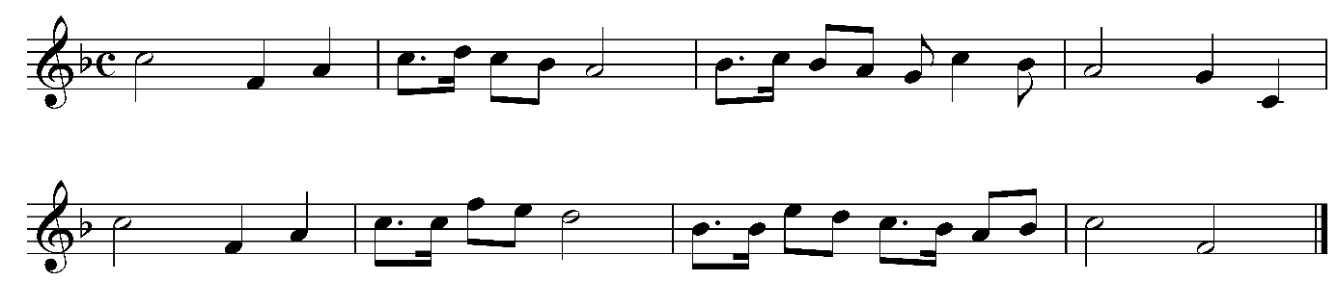

- Cлуховой анализ:
- лады (мажор 2-х видов, минор 3-х видов);
- интервалы (простые, тритоны и характерные интервалы с разрешением: ув.4, ум.5, ув.2, ум.7, ув.5, ум.4);
- аккорды от звука (Б⁵₃ и М⁵₃ с обращениями, D₇ и его обращения с разрешением, уменьшенный и малый вводный септаккорды с разрешением, II₇ с разрешением через D ⁴₃);
- последовательность из 5-6 аккордов в тональности.
Время выполнения слухового анализа – 15 минут.

Образец слухового анализа

№ | Элементы | Баллы |  | № | Элементы | Баллы
1 | минор (мелодически) |  |  | 6 | ум.7 – ч.5
2 | мажор (гармонически) |  |  | 7 | М⁶₄ (гармонически)
3 | м.6 (гармонически) |  |  | 8 | Б₆ (мелодически)
4 | м.7 (мелодически) |  |  | 9 | D⁶₅ - t
5 | ув.4 – б.6 |  |  | 10 | MVII₇ - T

Образцы аккордовых последовательностей: T T₆ S II₇ D⁴₃ T; t УмVII₇ D⁶₅ t s₆ t
- Построение музыкальных элементов по билету.
Образец билета:
ЭКЗАМЕНАЦИОННЫЙ БИЛЕТ
- Спеть:
а) гаммы fis-moll гармонический
D-dur натуральный
б) в тональности D-dur:
- ступени I ↑VI VIb ↓II ↑V ↓I
- интервалы 5 2 7 ум.5 с разрешением
I II VII VII
- аккорды T T₆ D6₄ T₆ II₇ D… T

в) от звука d вверх ч.4, М₆, ум.5 с разрешением, вниз б.7, Б⁵₃.

- Прочитать с листа музыкальный пример.

Устная форма вступительного испытания по сольфеджио проводится по билетам (образец билета см.выше) и предполагает:

- Интонирование музыкальных элементов:
- гамма (мажор 2-х видов, минор 3-х видов до 5 знаков включительно);
- в тональности (до 5 знаков включительно):
- ступени;
- интервалы с разрешением: диатонические, характерные, тритоны;
аккорды (трезвучия главных ступеней и их обращения, D₇ и его обращения с разрешением, уменьшенный и малый вводный септаккорды с разрешением, II₇ с разрешением через D ⁴₃);
- от звука вверх и вниз отдельные интервалы и аккорды.

- Пение с листа одноголосного музыкального примера с тактированием (дирижированием) с предварительным анализом его структуры, тонального плана, ритмических особенностей. Мелодические и ритмические трудности – соответственно диктанту.

Абитуриентам предоставляется 15-20 минут на подготовку к ответу.

Общий результат выставляется как средний балл по пяти формам работы: диктант, слуховой анализ, музыкальная грамота (построение элементов по билету), интонирование элементов, чтение с листа.

